**Paperswithcode에서 NLU sub task 중 하나를 선택하여 본인 블로그에 정리해보세요. 아래 3가지 항목에 대해서 정리하세요. (각 항목 고려 사항 참고)**

**\* paperswithcode(https://paperswithcode.com/area/natural-language-processing)**

* [kaylee7054@naver.com](mailto:kaylee7054@naver.com) / Kay Lee
* https://blog.naver.com/kaylee7054/222654538347
* 내용 캡처

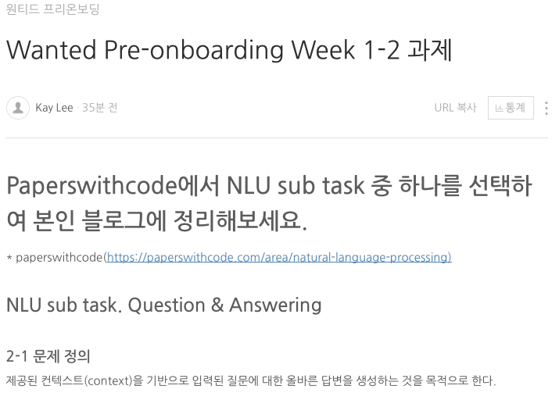

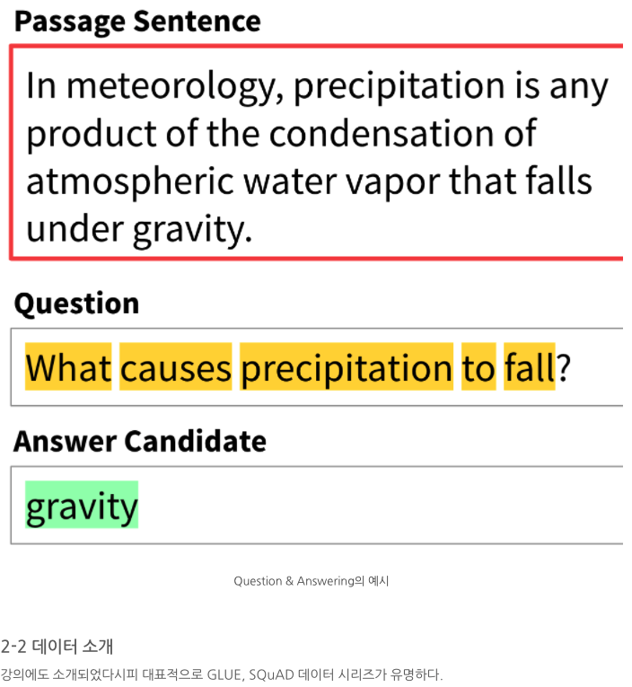

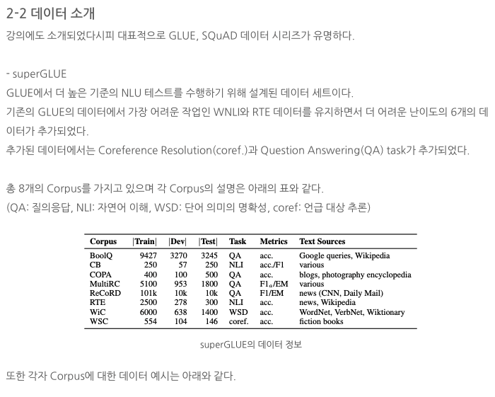

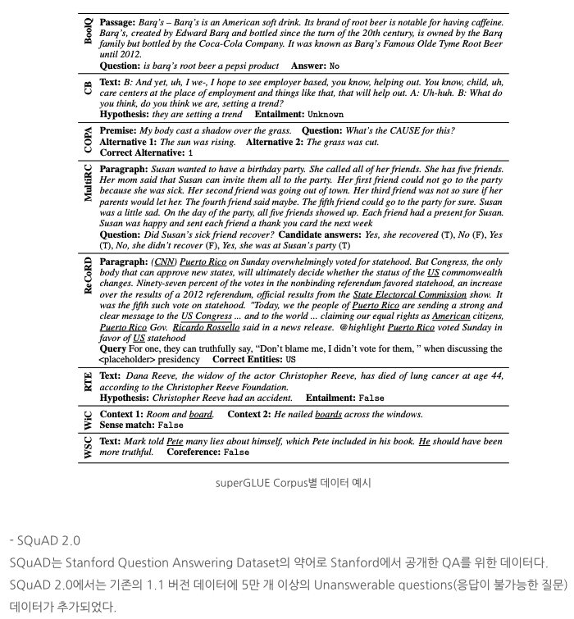

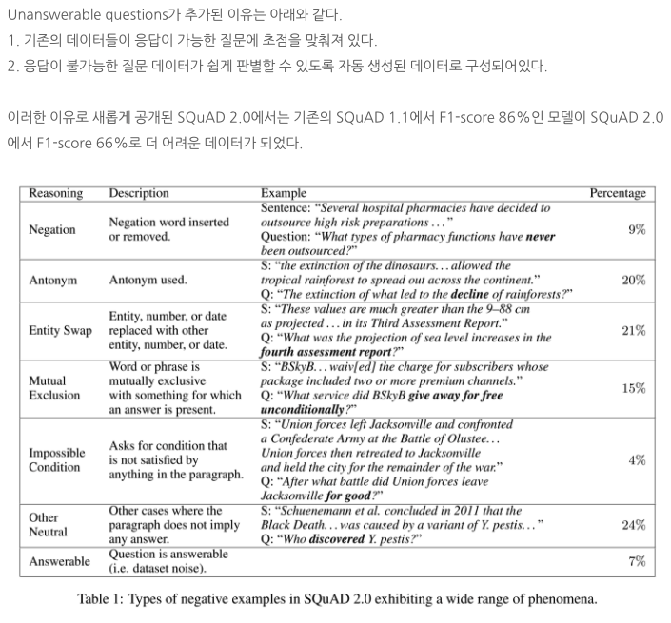

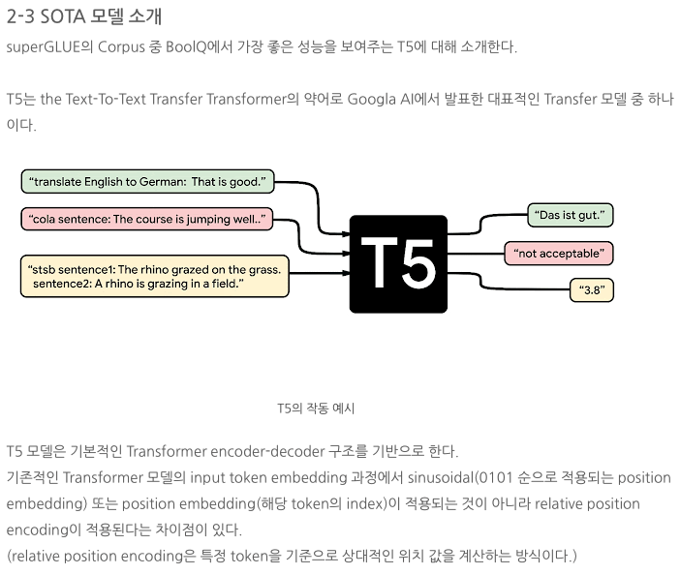

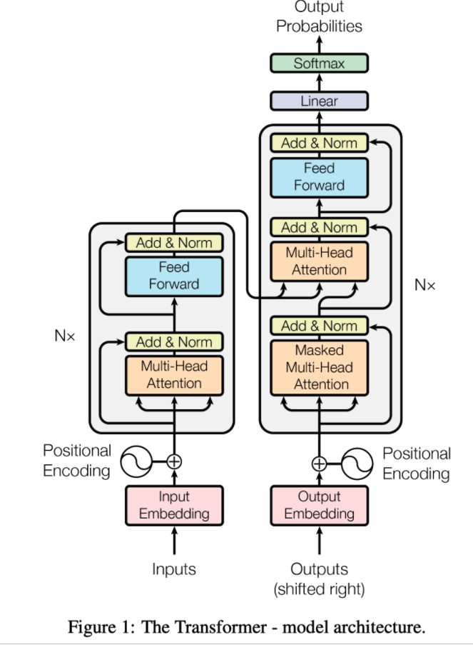

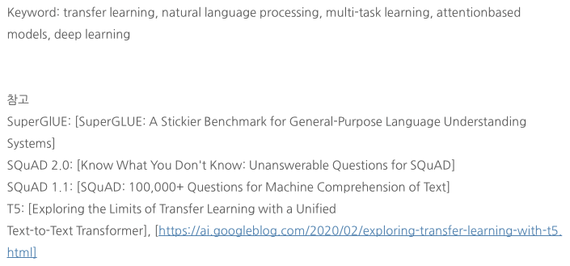

**팀원들의 게시글을 읽고 피드백 댓글을 달아보세요.**

- 4조 이승수

- URL: https://velog.io/@ssulee0206/Week-1-2

- lkh7054@gmail.com / kaylee7054

- 댓글: 

- 4조 최혜림

- URL: <https://blog.naver.com/chtr23/222654711653>

- kaylee7054@naver.com / Kay Lee

- 댓글: 

- 4조 최화랑

- URL: <https://blog.naver.com/hl8469/222654821768>

- kaylee7054@naver.com / Kay Lee

-댓글 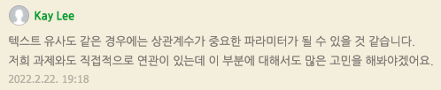

- 4조 황찬희

- URL: <https://living-in-bigdata.tistory.com/13>

- lkh7054@naver.com / 이강희

- 댓글:

